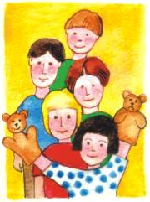

Kedves Gyerekek!

A Belvárosi Plébánia óvodások és általános iskolások részére rajzpályázatot hirdet!

Témája: a Karácsony

Pályázni bármilyen rajztechnikával lehet A4-es méretben! A rajzon szerepelnie kell a névnek, osztálynak és iskolának!

Leadási határidő: 2005. December 16. (péntek) a hitoktatóknál.

Eredményhirdetés: 2005. December. 24. (szombat) 14. óra a Belvárosi Templomban.

MINDEN PÁLYÁZÓNAK JÓ MUNKÁT KIVÁNUNK!



